1.0 首页 - 判断频道数据

步骤1：
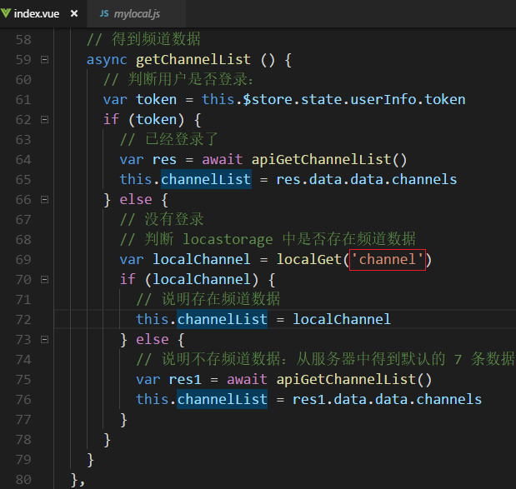

2.0 首页 - 将不同频道下的数据分开

步骤1
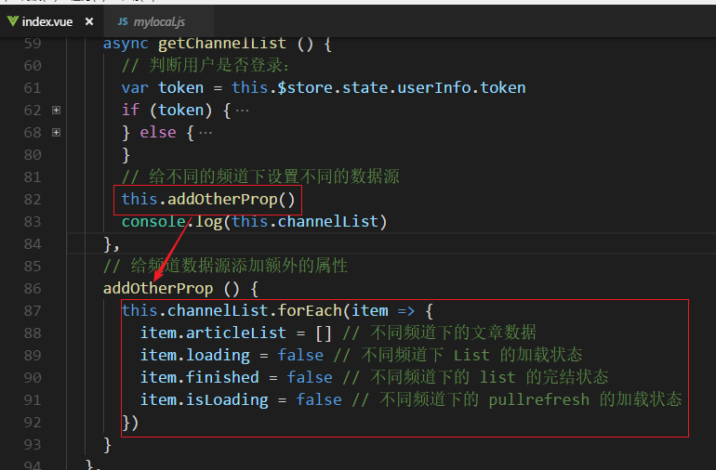

步骤2
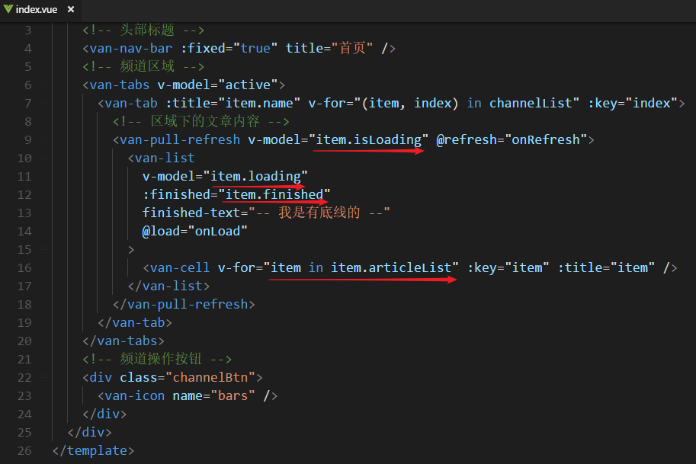

3.0 首页 - 渲染频道下的文章数据

步骤1
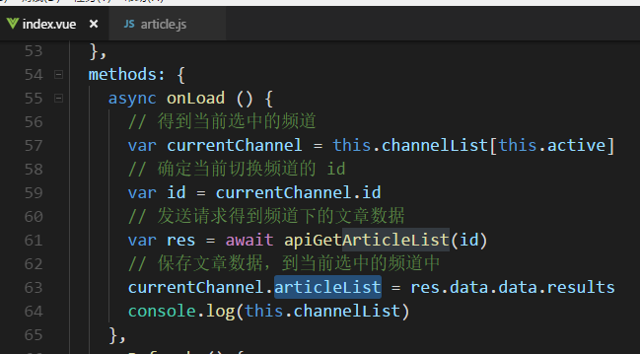

步骤2
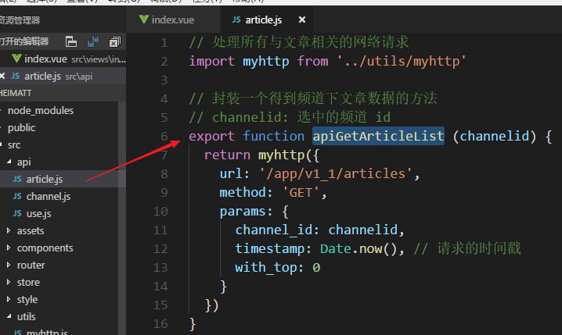

步骤3
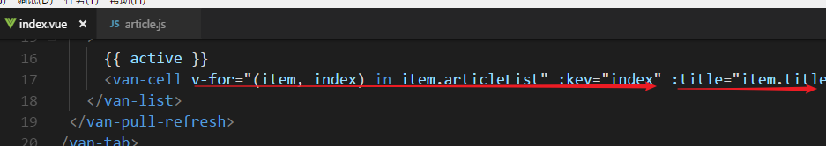

4.0 首页 - 解决数据不能直接显示的 bug

步骤1
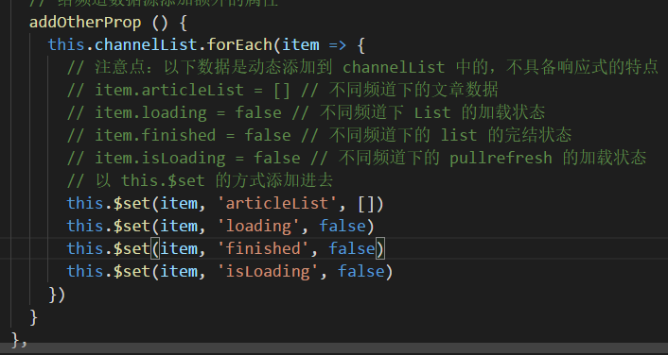

5.0 首页 - 上拉加载更多

步骤1
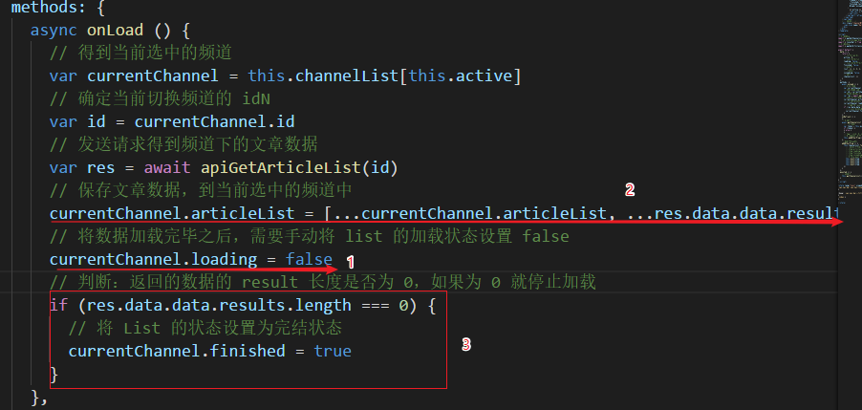

6.0 首页 - 下拉刷新

步骤1
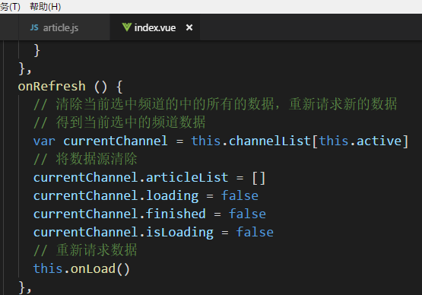

步骤2
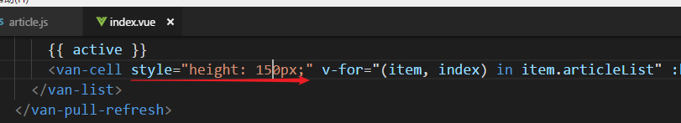

7.0 频道面板 - 渲染我的频道数据

步骤1
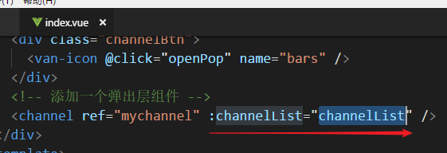

步骤2
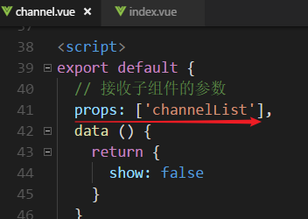

步骤3
